编号：0110-2018-2022
不符合项报告
企业名称： | 盘锦中亚石油技术有限公司 | 不符合报告编号： | 01
受审核部门: 品管部 陪同人员:刘晓东
不符合事实描述：
查企业测量设备台账，测量设备检定校准后测量设备台账没有及时更新，不符合GB/T19022-2003标准中6.3.1测量设备条款。

不符合认证审核准则条款号：GB/T19022-2003标准中6.3.1测量设备条款
不符合程度：主要不符合____；次要不符合__√___；
审核员(签名)_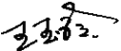__________ 陪同人员(签名)__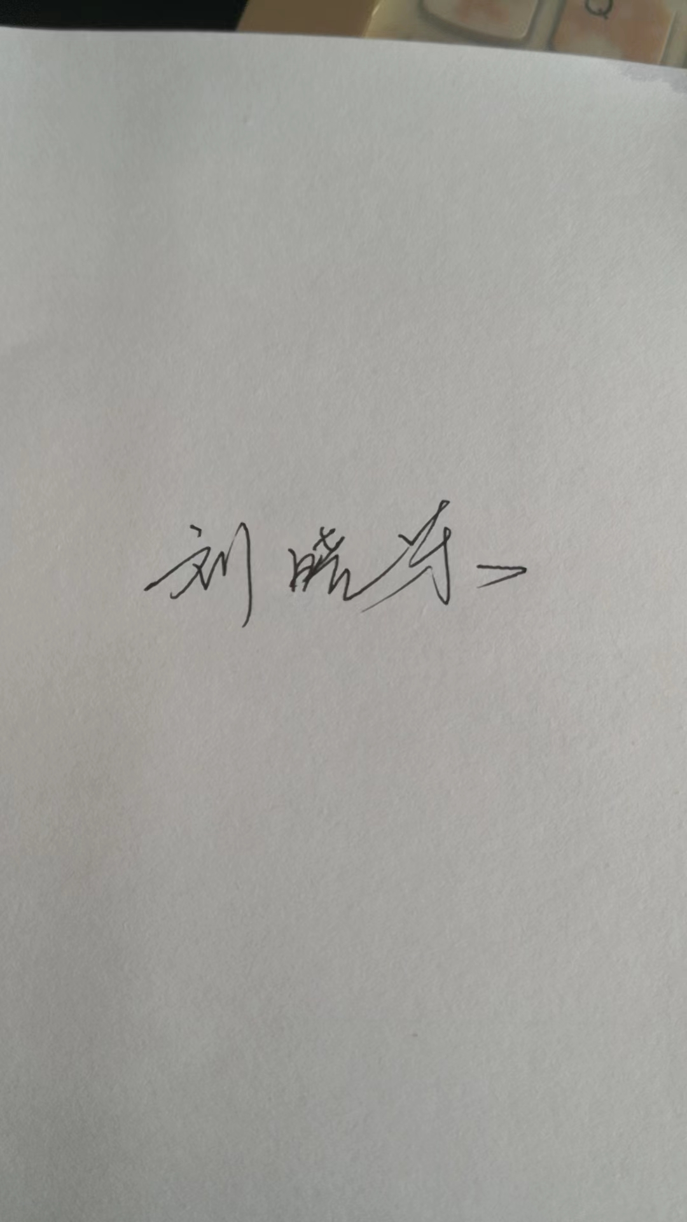_______
企业部门代表（签名）_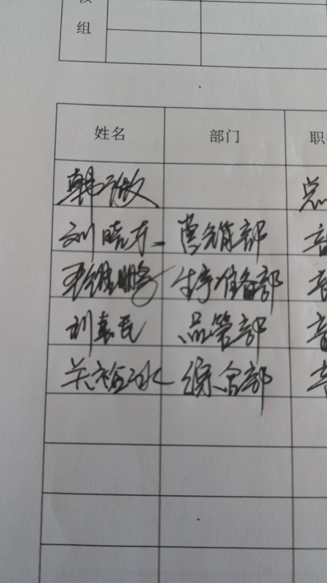________
日期:2022.8.23
纠正措施:
1将测量设备台账检定校准信息进行更新，对其它类似问题进行检查，杜绝类似问题的发生
企业部门代表签名: 审核员签名:
纠正措施完成情况:纠正措施已完成整改，符合要求同意关闭。

审核组代表签名: 日期:2022.8.23
可另附页

